**План – конспект занятия в 4 классе**

**По учебному предмету «Композиция прикладная» вариативной части**

**дополнительной предпрофессиональной программы «Живопись»**

**Преподаватель** Коновалова Ирина Борисовна

**Возраст обучающихся**:  13-14 лет.

**Тема занятия**: «Декоративный натюрморт».

**Цель занятия**: Изучить понятие декоративный натюрморт и на основе полученных знаний о цветоведении выполнить работу декоративный натюрморт.

**Задачи:**

Образовательные:

- продолжить расширять знания о композиции, равновесие в композиции,

- цветовое решение цельности и единства композиции,

- продолжить развивать навыки техники гуашь,

Развивающие:

- Развивать образное мышление, воображение, умение выявлять композиционный центр, находить творческое решение композиции,

- Эмоциональную отзывчивость на прекрасное,

- расширять объем знаний и представлений об искусстве,

- побуждать детей передавать свои чувства, свое отношение к изображаемому.

Воспитательные:

- воспитывать общественно - активную, творческую личность,

- умение работать самостоятельно,

- аккуратность,

- воспитывать любовь к родной природе, восхищение ее красотой,

- воспитывать уважение к людям искусства и их творческим работам.

**Методы обучения:** Объяснительно – иллюстративный, частично-поисковый

**Планируемые результаты:**

*Предметные:* Приобретение опыта работы в технике гуашь; развитие умения моделировать новые образы способом стилизации, умения передачи единства формы и декора.

*Метапредметные:* Умения соотносить свои действия с планируемыми результатами; формирование основ самооценки, умения наблюдать и анализировать; формирование мотивации к обучению.

*Личностные*: Формирование уважительного отношения к результатам труда; осознание возможности самореализации посредством творчества; формирование умения обсуждать и анализировать собственную художественную деятельность и работу; развитие художественно-творческого мышления, наблюдательности и фантазии,

**Формы организации обучения**: групповая, индивидуальная

**Форма занятия**: традиционное

**Тип занятия**: комбинированное, занятие – практикум.

**Принципы обучения:**

Наглядность, последовательность, доступность, активность, самостоятельность

Уровень усвоения знаний: через восприятие знаний, усвоение способов применения знаний по образцам, творческое применение знаний.

**Время выполнения**: 6 часов – 2 занятия

**Материалы и оборудование:**

Для преподавателя:

Репродукции с картин художников, презентация по теме, проектор, ноутбук.

Краски гуашь, кисти, бумага для акварели формата А 3, баночка с водой, палитра.

Для обучающихся:

Бумага для акварели формата А3, краски гуашь, кисти, баночка с водой, палитра.

Основные понятия:  декоративный натюрморт, украшение, контраст, цветоведение, цветовое пятно.

**План урока**

1. Организационная часть. Проверка готовности к уроку.
2. Актуализация знаний.
3. Мотивация (введение в тему занятия, теоретическая часть: презентация «Декоративный натюрморт)
4. Усвоение новых знаний и способов действий (алгоритм выполнения натюрморта, постановка художественной задачи)
5. Закрепление полученных знаний (практическое выполнение задачи)
6. Контроль и самоконтроль знаний и способов действий (подведение итогов, просмотр детских работ)
7. Подведение итогов занятия.

**Ход урока**

|  |  |  |
| --- | --- | --- |
| Этапы занятия | Деятельность преподавателя | Деятельность обучающихся |
| Организационная часть | Приветствие, фиксация отсутствующих, проверка готовности к занятию, организация внимания детей | Приветствие преподавателя, подготовка к занятию |
| Актуализация знаний | Нам важно на занятии изучить понятия, научить различать разные стили выполнения работы на примере жанра изобразительного искусства – натюрморт. Обычно художник имеет дело с обычными предметами окружающей нас повседневной жизни.   Сегодня на занятии мы вспомним, как различать реалистический образ от декоративного на примере произведений натюрмортного жанра. | Изучают, как вели работу по теме декоративный натюрморт. |
| Мотивация | Перед вами натюрморты, выполненные в разных стилях.  Декор – в переводе с французского языка обозначает - украшать.   «Декоративный натюрморт» - явление сравнительно новое, появившееся в конце ХIХ начале ХХ века, в эпоху зарождения волны самых разнообразных направлений. Это время художественных экспериментов с цветом, формой, пространством, увлечение поиском разнообразных фактур.  ( презентация со слайдами работ художников).  Как вы думаете, чем отличается декоративный натюрморт от реалистического?  Декоративный натюрморт – это  - Условное изображение реальности.  На первый план выступают следующие задачи: изменение формы, ее преображение, цветовое  решение, в которой цвета решают задачу заранее придуманной идеи, построенной на нюансе или контрасте.  - Важную роль имеет линия, контур, пятно.  - Краски используются по отдельности, между собой не смешиваются, либо близкие друг к другу цвета накладываются рядом и имеют четкие границы.  На занятиях мы будем делать работу в несколько приемов:  1. Начнем свой рисунок с реалистичного изображения.  2.Затем изменим частично форму предметов.  3. Придадим декоративность делением плоскости листа на ассиметричные части.  4. Потом выбираем 3-4 цвета (ограничение палитры) для выполнения работы в цвете. | Обучающиеся внимательно рассматривают репродукции картин художников, смотрят презентацию |
| Усвоение новых знаний и способов действий | Будете работу выполнять гуашью. Ваше задание можно выполнить в разных вариантах:  1. цвет предметов и фона сделать контрастными. Контрастные цвета - это цвета, которые в цветовом круге находятся напротив друг друга, их сочетания придает яркость и праздничное настроение.  2.цвет предметов и фона сделать в одной цветовой гамме теплой или холодной. | Дети отвечают на вопросы, внимательно слушают объяснение материала и показ последовательности выполнения работы.  Выбирают себе натюрморт для композиции. |
| Закрепление полученных знаний | - Проверка преподавателем понимания обучающихся того, что является сущностью основного содержания  - обсуждение возможных композиций по выбранным предметам, пока не приступили к работе красками.  - выявление пробелов закрепления в повторении материала | Ребята продумывают свою композицию, обсуждают свою задумку с преподавателем.  Во время работы детей преподаватель помогает им советом, напоминанием, показом. |
| Контроль и самоконтроль | Подведение итогов проводится в форме коллективного обсуждения работ: Композиция, разнообразие тем натюрмортов, создание художественного образа, завершённость | Обучающиеся выставляют свои работы для обсуждения. |
| Подведение итогов занятия | Выставление оценок по пятибалльной системе вместе с обучающимися за композицию на листе. | Умение оценить работу – выявить сильные стороны и ошибки  Ребята убирают за собой свои рабочие места |

**ИСТОЧНИКИ ИНФОРМАЦИИ:**

**СПИСОК ЛИТЕРАТУРЫ:**

1. Буйнов А. М., Елизарова Е. М., Иогансон Б. В. Школа изобразительного искусства вып. 2, изд. третье, М.: Изобразительное искусство. 1988 г.
2. Курочкина Н. А. Знакомство с натюрмортом издательство «Детство-Пресс» СПб. 1999 г.
3. Уильям Пауэлл. Цвет и как его использовать. М., Астрель 2005 г.

**ИНТЕРНЕТ РЕСУРСЫ:**

1. <https://nsportal.ru/kultura/izobrazitelnoe-iskusstvo/library/2018/12/04/konspekt-uroka-dekorativnyy-natyurmort>

2. https://yandex.ru/images/search?text=%D0%9A%D0%BE%D0%BD%D1%81%D0%BF%D0%B5%D0%BA%D1%82%20%D1%83%D1%80%D0%BE%D0%BA%D0%B0%20%22%D0%94%D0%B5%D0%BA%D0%BE%D1%80%D0%B0%D1%82%D0%B8%D0%B2%D0%BD%D1%8B%D0%B9%20%D0%BD%D0%B0%D1%82%D1%8E%D1%80%D0%BC%D0%BE%D1%80%D1%82%22&stype=image&lr=10888&source=wiz

3.https://www.neizvestniy-geniy.ru/images/works/photo/2014/12/1314641_1.jpg

4. <https://avatars.mds.yandex.net/get-pdb/918543/53308f87-e2c1-452b-9fa3-34ba3.jpg>

**Приложение**

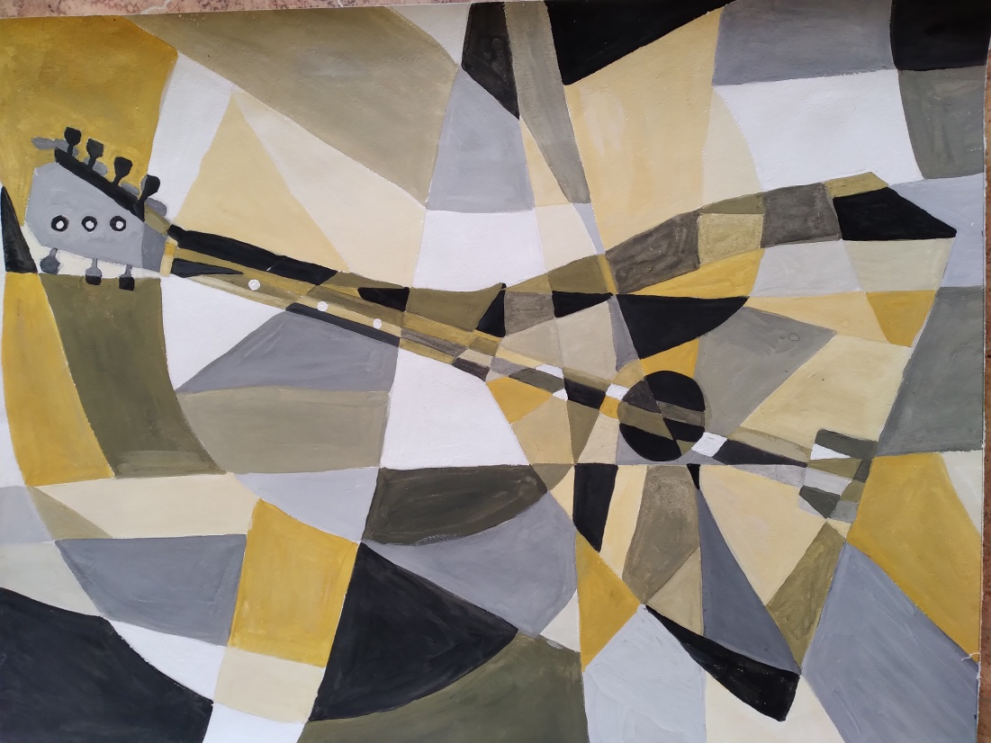

Елфимова Софья

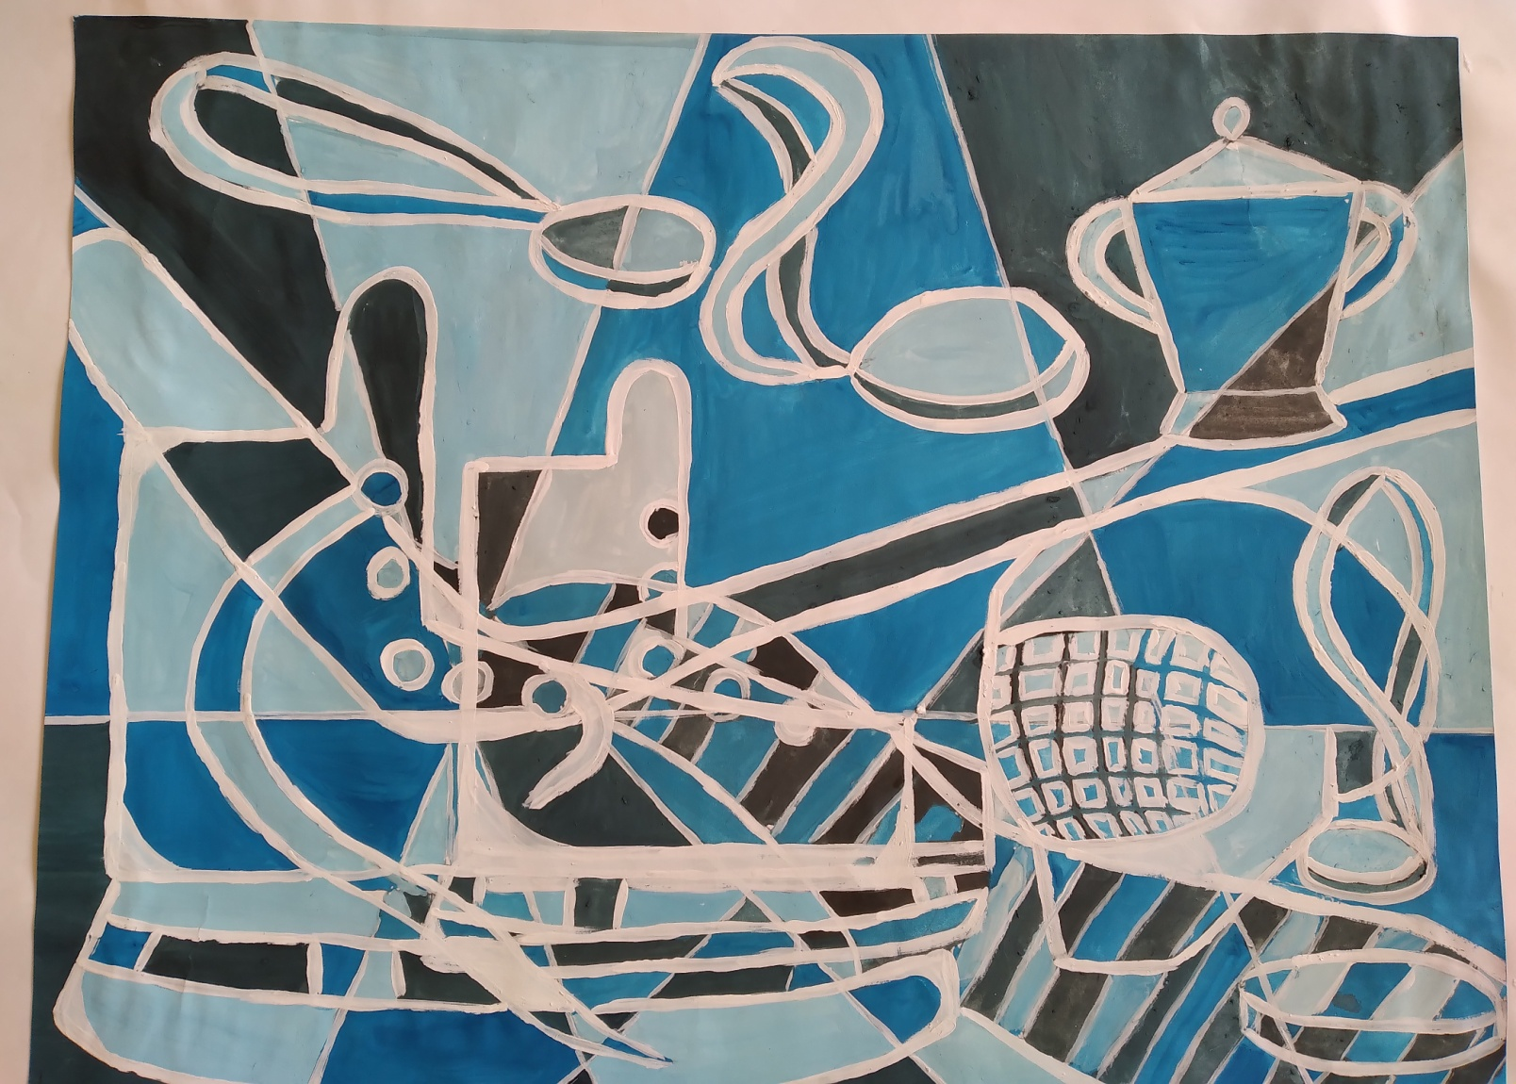

Новолодская Мария

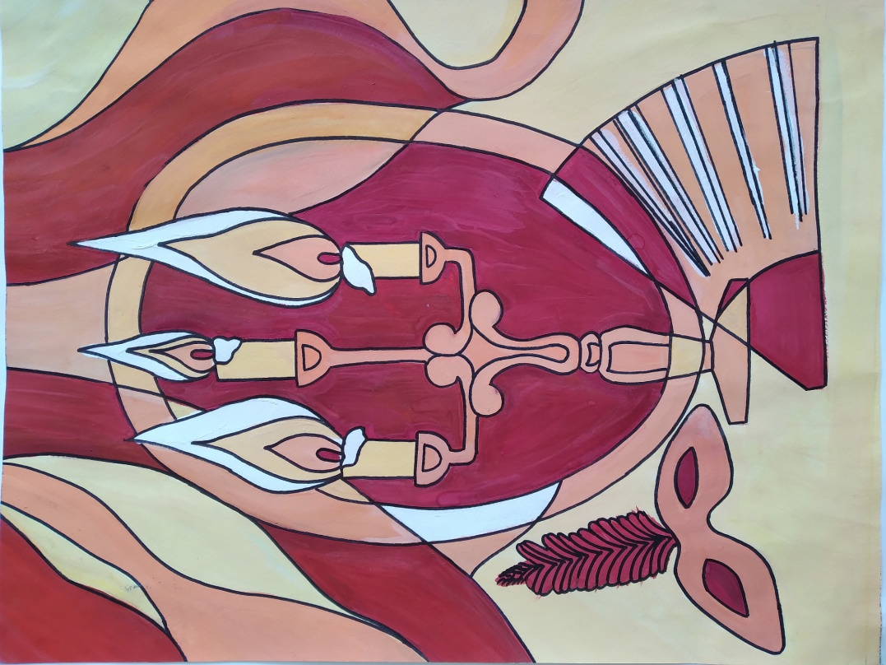

Павлова Мария

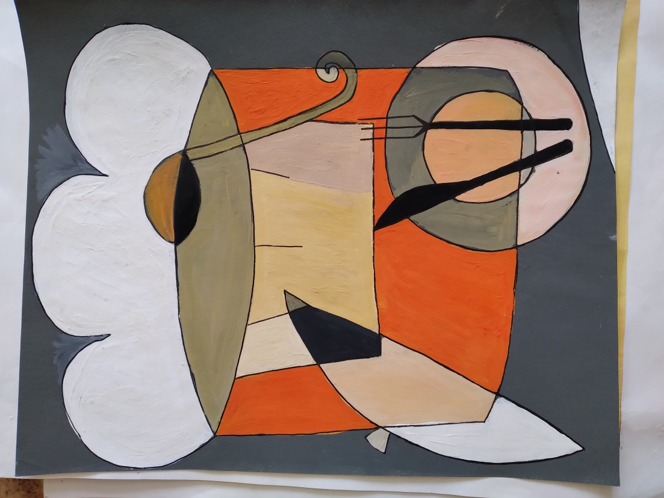

Гущина Мария

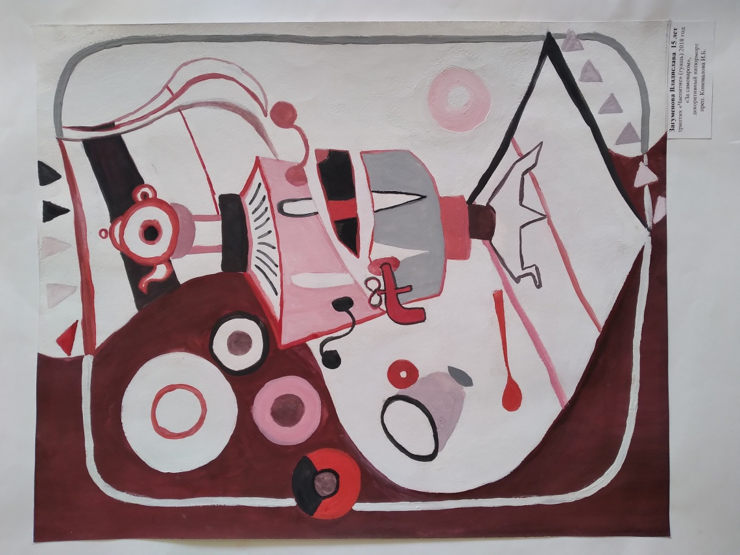

Загуменова Владислава

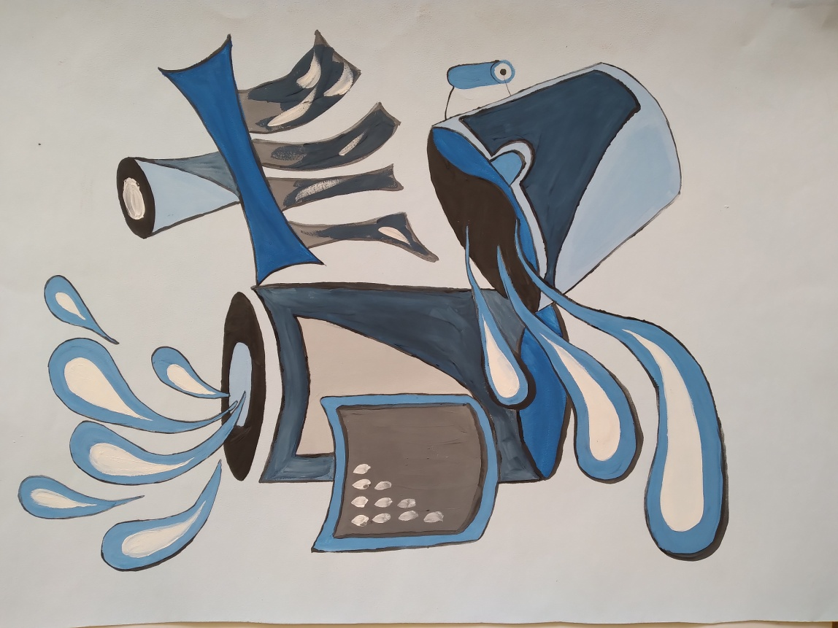

Стефу Дарья

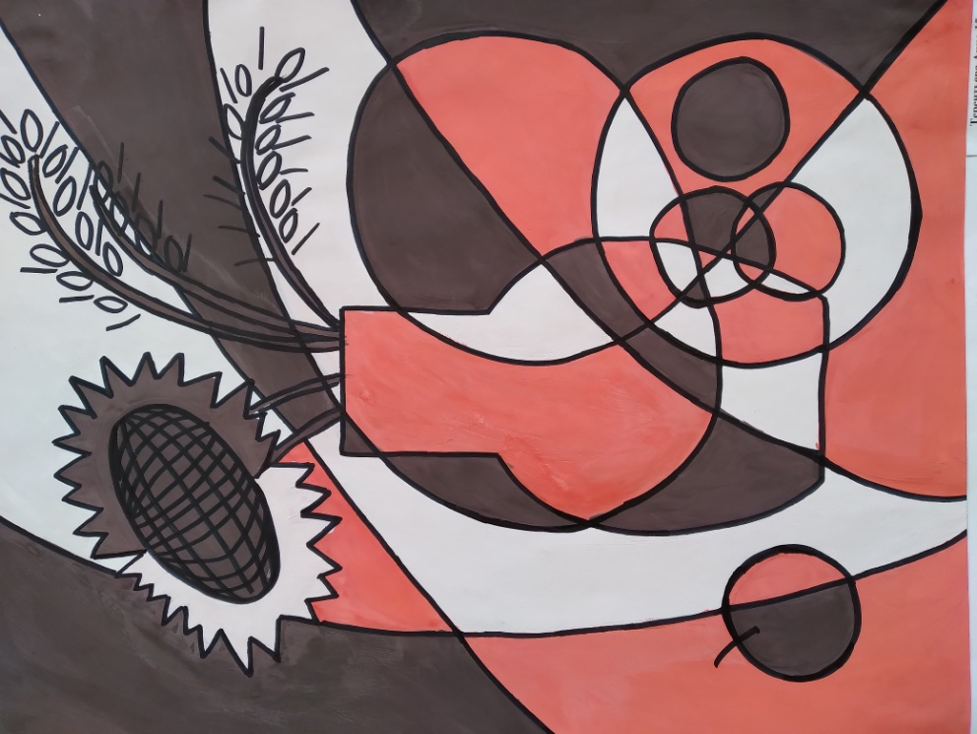

Терентьева Анна

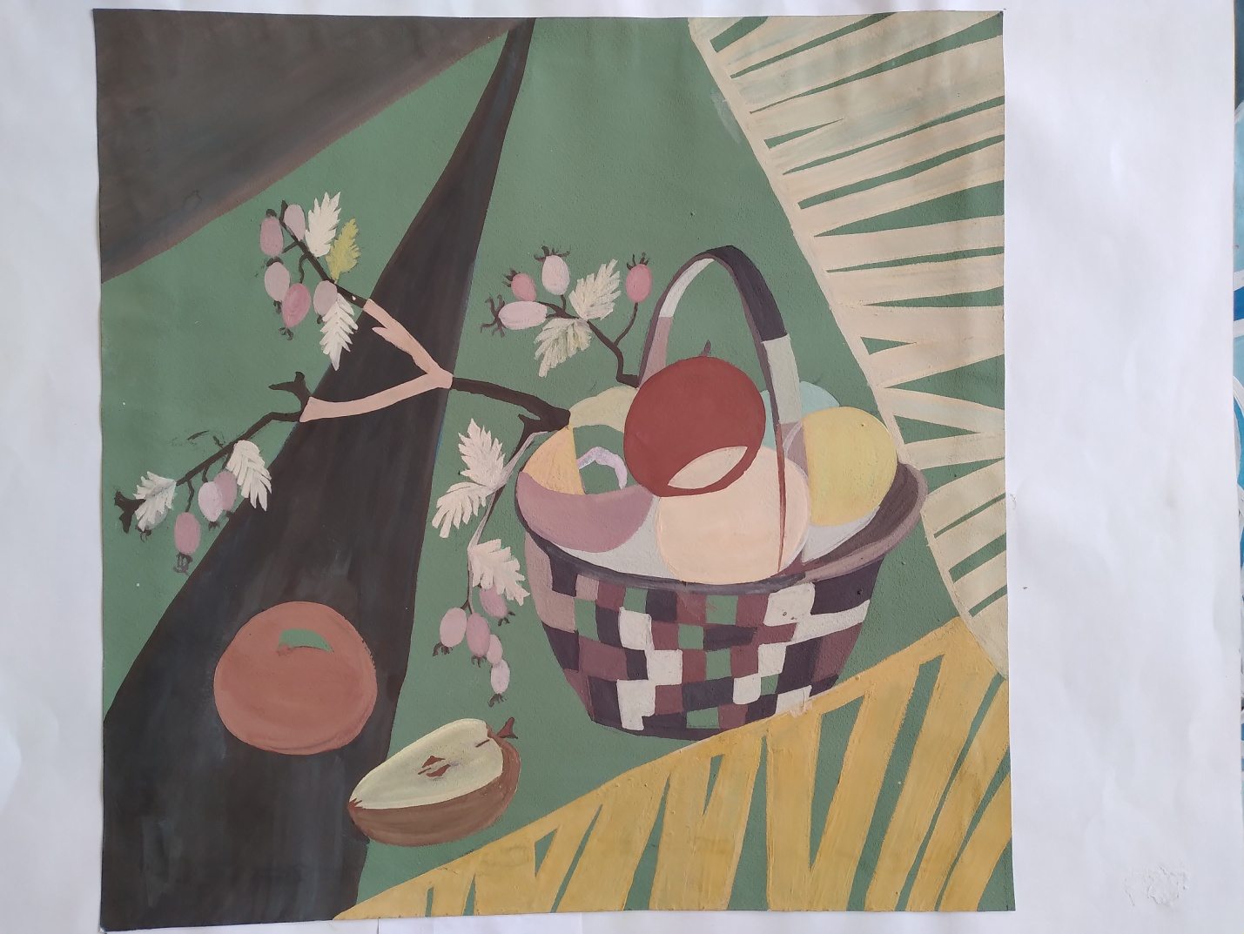

Железнова Анастасия

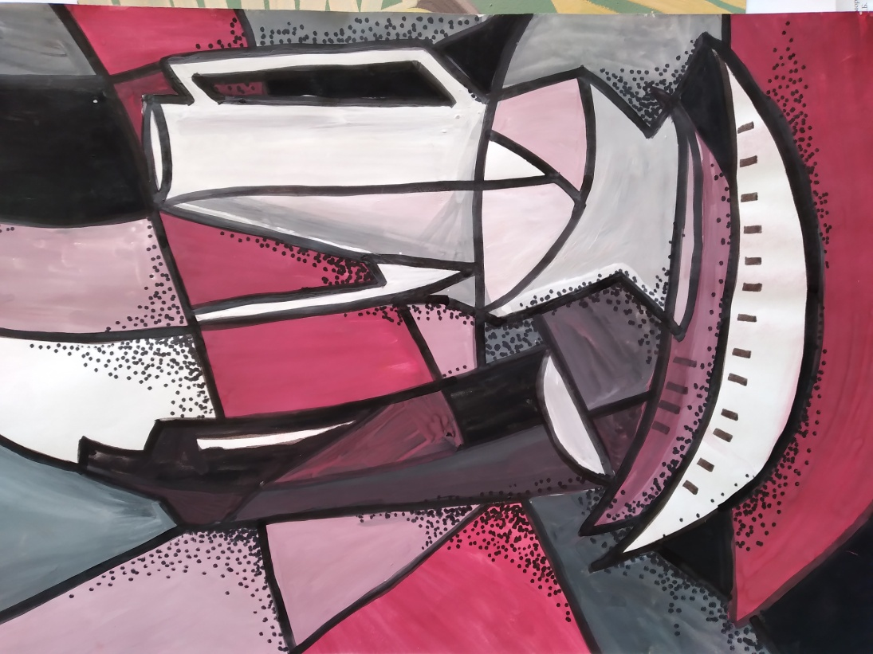

Семенова Кристина

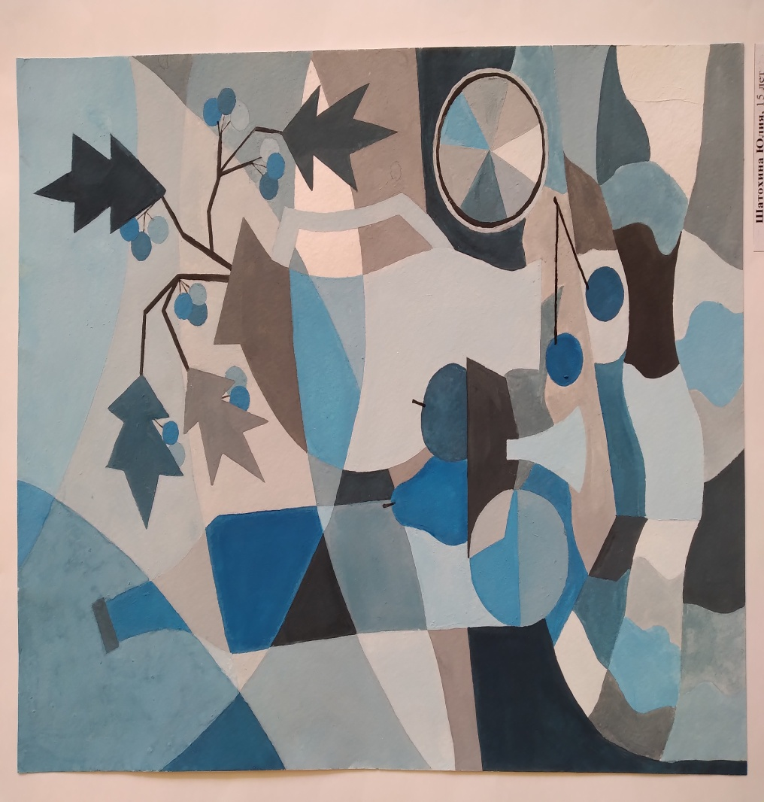

Шатохина Юлия

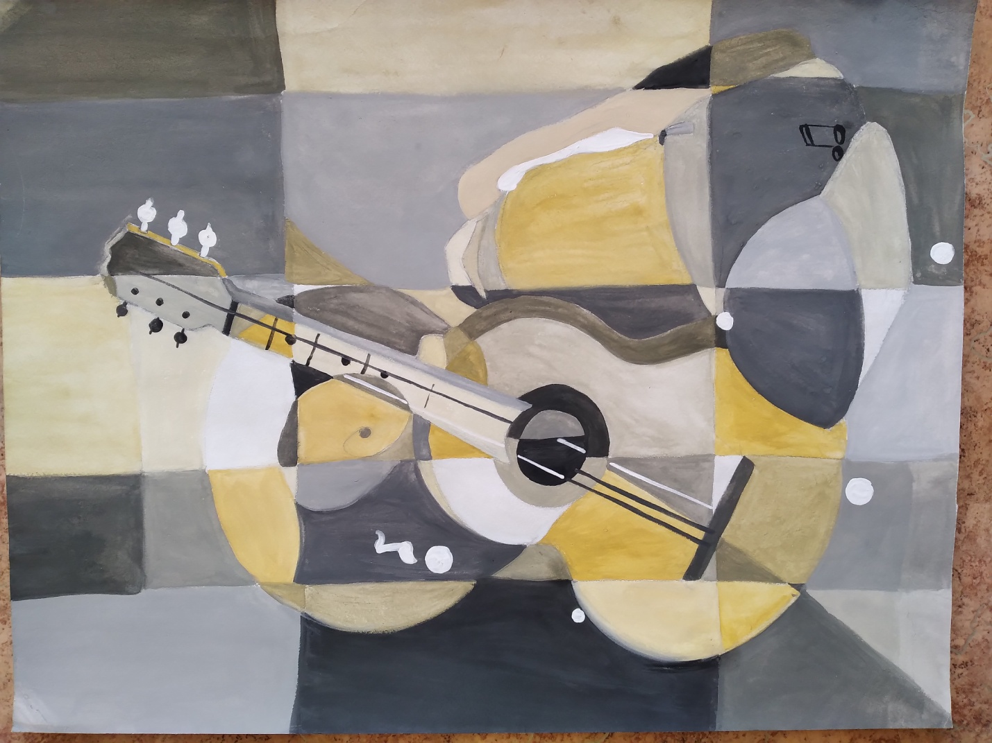

Баурова Дарья